三十八、力、重力、弹力、摩擦力(一)
一、填空题
1．力的三要素是力的大小、力的 和力的作用点。
2．如图甲、乙中的情景表示了力的作用效果，其中图 主要表示力能使物体的运动状态发生改变；图 主要表示力能使物体发生形变(均选填“甲”或“乙”)。
3．如图所示的弹簧测力计的示数是 N
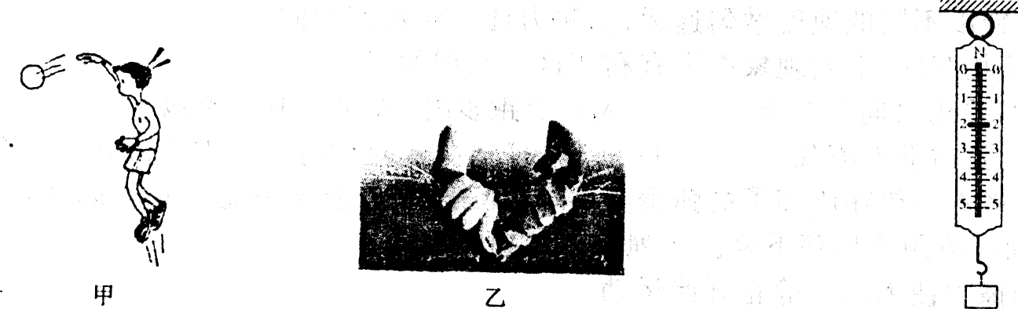
4．暴风雨来临前，狂风把小树吹弯了腰，把落叶吹得漫天飞舞；从力的作用效果来看，风力使小树发生了 ，I使落叶的 发生了改变。
5．用手拍桌面，手会感到疼，这说明物体间力的作用是 的；用力捏一个空易拉罐，易拉罐变扁了，这说明力可以使物体发生 。
6．自行车轮胎上制有美丽的凹凸花纹，从物理学的角度分析，这是为了 。
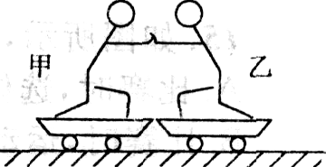
7．如图所示，质量相等的甲、乙两位同学站在滑板上，在旱冰场上相对而立，如果甲同学用60N的力推乙同学，那么乙同学推甲同学的力是 N；如果甲同学由静止变为后退，说明 。
8．落在枝头上的布谷鸟将树枝压弯，说明力的作用效果是 ；若布谷鸟的质量为0.1kg，则它对树枝的压力是 N。(g取10N／kg)
9．滑冰时，冰面在冰刀压力作用下稍有熔化，由此，你能猜想到冰的熔点可能与 有关，这层水的作用跟润滑油的作用一样减少了 。
二、选择题——
10．下列事例中，属于增大有益摩擦的是 ( )
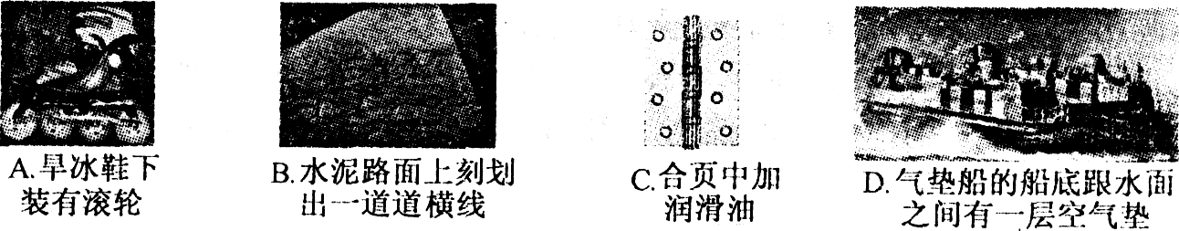
11. 下列四个实例中，目的为减小摩擦的是 ( )
A．轴承中装有滚珠 B．汽车轮上装有防滑链C．瓶盖上刻有纹线 D．足球守门员戴着防滑手套
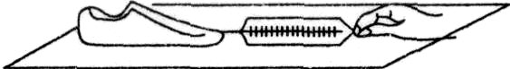
12．用如图所示的方法测量同一只鞋在不同水平路面滑动时的摩擦力，下列说法正确的是 ( )
A．在柏油路面和冰面上测得的摩擦力都相同
B．在同一路面，无论鞋内是否放上铁块，摩擦力都一样
C．只要鞋被拉动了，测力计的读数就等于鞋受到的摩擦力的大小
D。在同一路面鞋以不同的速度做匀速运动，测力计的示数都相同
13．力的作用是相互的，下列现象中没有利用这一原理的是 ( )
A．向前划船时，要用桨向后拨水 B．人向前跑步时，要向后下方蹬地
C．火箭起飞时，要向下方喷气 D．头球攻门时，要向球门方向用力顶球
14．如图所示，将木块放在压缩了的弹簧旁，释放弹簧，木块沿水平地面向右运动，离开弹簧后，木块运动一段距离后停下来。下列说法正确的是。 ( )
A．木块所受摩擦力使木块由静止开始运动 B．弹簧对木块的弹力使木块由静止开始运动
C．木块所受摩擦力不会改变木块的运动状态 D．木块最终停止运动是由于失去弹管的弹力作用
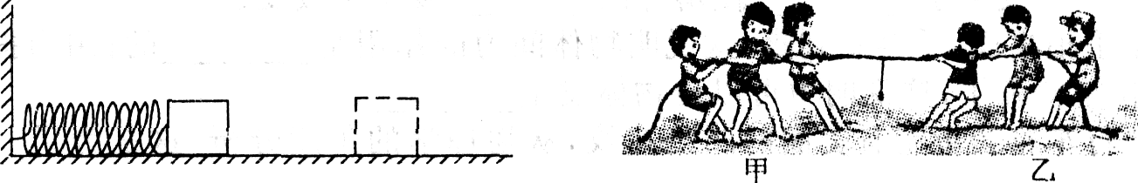
15．如图所示，是甲、乙两组拔河比赛的场景，不计绳重，下列说法错误的是 ( )
A．比赛时，选体重大的运动员，能增大对地面的压力
B．比赛时，运动员身体后倾、两腿弯曲，可以降低重心
C．比赛时，拉力较大的一组最终获胜
D．比赛时，受到地面摩擦力较大的一组最终获胜
三、作图题
16．如图所示，作出吊灯所受重力的示意图。
17．如图所示，物体受水平向右的拉力作用，在水平地面上做匀速直线运动，请你画出物体在竖直方向上所受力的示意图。
18．如图所示，一小木块从斜面上滑下，在粗糙的水平面上滑动一段距离后便停下来。请你画出木块在水平面上滑动时受力示意图。
19．如图所示，A物体放置在B物体上，A物体随着B物体在外力F的作用下，由静止开始运动，请画出A物体所受摩擦力f和B物体所受重力G的示意图(其中G>f)。
